Українська мова 8 клас 22.03.2023
Тема уроку. Відокремлені обставини. Розділові знаки при відокремлених обставинах.
Доброго дня, діти . Сьогодні на уроці ми продовжуємо вивчати відокремлені обставини. Щоб виконати практичний блок , треба повторити теоретичний.
ТЕОРЕТИЧНИЙ БЛОК

Відокремлені обставини виділяються у вимові інтонацією, а на письмі — комами. Вони, як правило, пояснюють дієслово-присудок і можуть стояти в різних позиціях по відношенню до нього. За будовою відокремлені обставини бувають поширені та непоширені.
ПРАКТИЧНИЙ БЛОК (взято з інтернету)
1. «Дистанційний диктант»
Перепишіть речення, розставляючи потрібні розділові знаки, відокремлені обставини підкресліть.

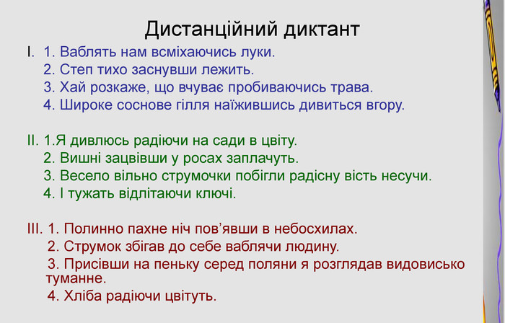
Кожне речення ( 1 б.)
2. . «Лінгвістичне доміно».
Підберіть правильні закінчення до речень. Знайдіть і підкресліть відокремлені обставини та присудки.

обминаючи вітри. | ВОНА НЕ ЗВИКЛА СИДІТИ

склавши руки. | СХИЛИЛИСЬ ДВА САМІТНІ КЛЕНИ,

читаючи буквар весни. | ЛУГИ, СТРУШУЮЧИ СРІБНУ РОСУ,

горіли жовто-зеленим кольором. | БЛАКИТНИЙ ЧАС, ПРИКИНУВШИСЬ ВОДОЮ,

тече в піщаних, чистих берегах. | ТАМ ЛЕТЯТЬ ІЗ ГІР ПОТОКИ,

Домашнє завдання. Виконайте тестові завдання «Відокремлені обставини».
Режим доступу: https://naurok.com.ua/test/vidokremleni-obstavini-234711.html (Автор Кротюк В.О.)

